전공: 컴퓨터공학 학년: 2학년 학번: 20161603 이름: 신민준

1. Decoder에 대해 조사하시오.

논리 회로에서, 디코더, 또는 binary decoder는 2진 정보를 지닌 n개의 input을 번역해 최대 $2^{n}$ 개의 구별되는 출력으로 내보내는 논리 구조이다. 7-Segment display, 데이터 multiplexing/demultiplexing, 메모리 주소 코딩 등 넓은 분야에서 사용된다.

Binary decoder에는 여러 종류가 있는데, 모든 종류에서 공통적으로 디코더는 여러 개의 input과 output들로 이루어진 전자 회로로 구현되어, 특정 input 조합 상태에 따라 특정한 output 조합 상태를 내놓는다.

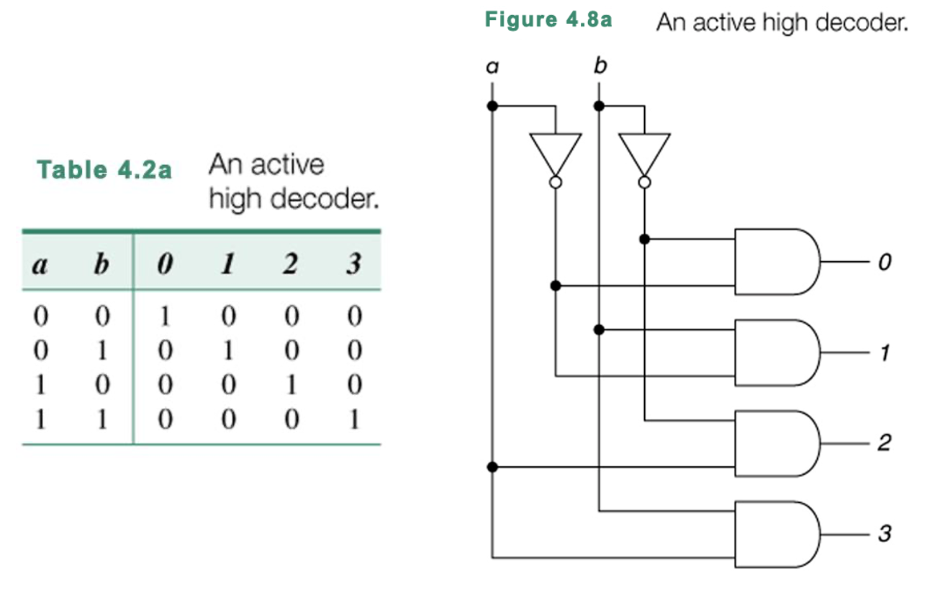

Decoder는 크게 위 그림에서 볼 수 있듯, active high와 active low 디코더로 분류될 수 있다. Active high의 경우, 디코딩 된 결과에 1을 내보내고 나머지 output에는 0을 내보내는 반면, active low의 경우에는 디코딩 결과에만 0을 내보내고 그 외 output에는 1을 내보낸다.

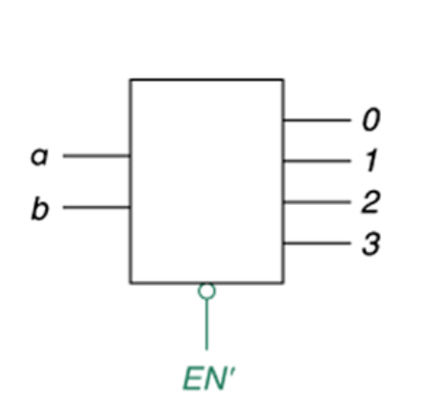

위 그림에서 보이는 것 처럼 디코더는 코드 값을 받는 데이터 입력과는 별개로 1개 이상의 enable 입력을 받기도 하는데, 이 입력이 0으로 비활성화되면, 모든 decoder의 출력은 비활성화된 상태로 유지된다.

Enable 입력을 받는 디코더를 여러 개 조합해서 더 많은 입력과 출력 갯수를 갖는 디코더를 구현할 수 있다. 다음은 2x4 디코더를 5개 사용해 4x16 디코더를 구현한 모습이다.

Binary decoder를 사용해 Boolean function의 구현이 가능하다. 이 때 Binary decoder의 input으로 오는 것은 boolean function의 변수이고, output의 각 숫자는 minterm에 대응하게 되므로, 각 minterm의 index 번호를 OR(active low의 경우는 NAND) 게이트로 묶어 표현하면 된다.

예를 들어, 논리 함수

$$f\left(a, b, c\right)=Σm\left(0, 2, 3, 7\right), g\left(a, b, c\right)=Σm(1, 4, 6, 7)$$

를 디코더를 사용해 표현하면 다음과 같다.

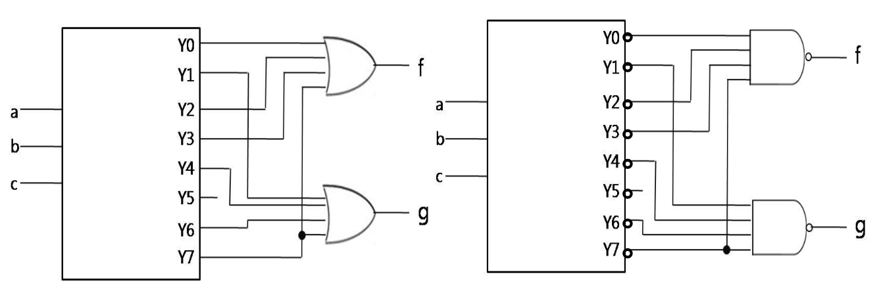

1. Encoder에 대해 조사하시오.

디지털 회로에서 인코더는 디코더와 정 반대의 input과 output을 받는다. 즉, $2^{n}$ 개의 input line을 받아, $n$ 개의 output line으로 특정한 값을 출력한다. 이 모양을 그림으로 도식화하면 다음과 같다.

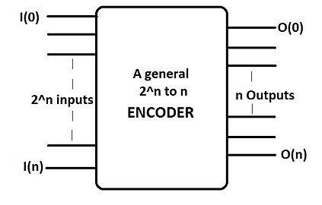

$2^{n}$-to- $n$ encoder는 OR gate를 사용해 매우 간단하게 구현이 가능하다. 다음은 OR gate를 사용해 구현한 4-to-2 encoder의 회로 모습이다.

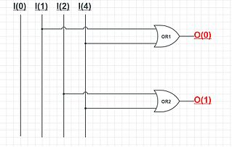

1. Mux(Multiplexer)에 대해 조사하시오.

Multiplexer, 줄여서 mux는, data selector라고도 알려져 있다. 이 장치는 여러 개의 아날로그/디지털 신호를 input으로 받아 그것을 단일 output line으로 전송한다. $2^{n}$ 개의 input을 갖는 mux는 $\log_{2}{2^{n}}=n$ 개의 select line을 받고, 이 select line의 내용에 따라 어떠한 input line을 output으로 전달할지 정한다.

Multiplexer는 다음 도식과 같이 표현한다. 이 때, $S_{0}, S_{1}$ 은 select line, $A, B, C, D$ 는 input line, $Z$ 는 output line이다. 4개의 input에 1개의 output이 있으므로, 4-to-1 mux라고 한다.

이 4-to-1 mux를 논리 게이트를 사용한 회로로 구현하면 다음과 같다.

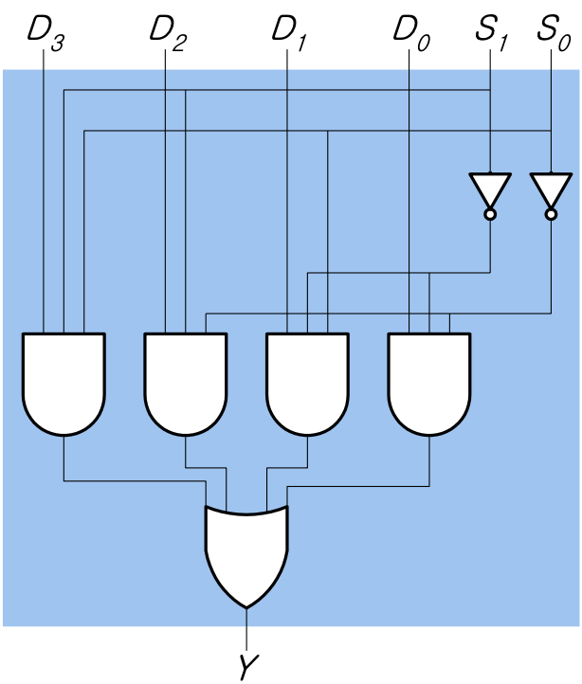

기본적으로 $S_{0}, S_{1},…, S_{n}$ 의 signal line을 디코딩 하는 과정이 내재되어 있기 때문에, mux는 디코더를 사용해서 다음과 같이 구현할 수도 있다.

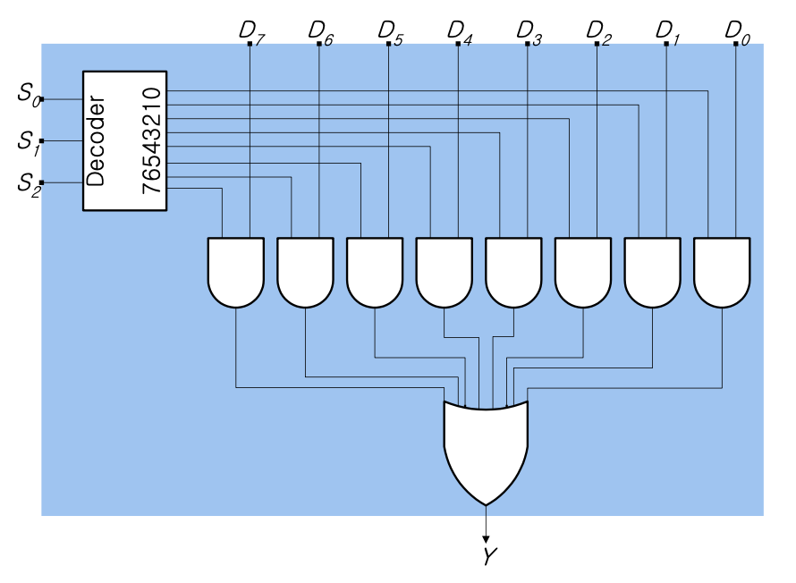

Decoder와 마찬가지로, mux 또한 여러 개의 mux를 사용해 더 많은 input과 signal line을 갖는 mux를 구현할 수 있다. 다음은 3개의 2-to-1 mux로부터 4x1 mux를 구현한 모습이다.

1. Priority Encoder에 대해 조사하시오.

Priority encoder는 다수의 이진 입력을 그보다 적은 수의 출력으로 압축해주는 회로이다. 이 때, Priority encoder의 출력은 입력에서 가장 높은 MSB의 자리를 나타낸다.

만일 두 개 이상의 입력이 동시에 주어진다면, 가장 높은 priority를 가진 입력이 우선권을 갖는다. 다음 4-to-2 priority encoder의 진리표는 이 성질을 보여준다. 이 진리표에서 가장 높은 우선권을 가진 입력은 왼쪽에 있고, x는 의미를 가지지 않는 don’t care 값을 나타낸다. 즉, 가장 높은 우선권을 가진 입력에 대해서만 출력값이 영향을 받고, 나머지 더 낮은 우선권의 입력에 대해서는 신경쓰지 않는다는 의미이다.

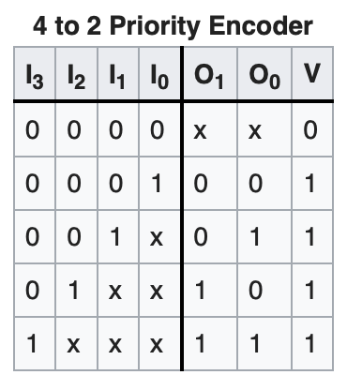

이 진리표에서 V값은 입력 받은 값이 유효한지를 나타내는 validity check 출력이다.

위 Truth table을 논리 회로로 구현하면 다음과 같은 logic diagram으로 나타낼 수 있다.

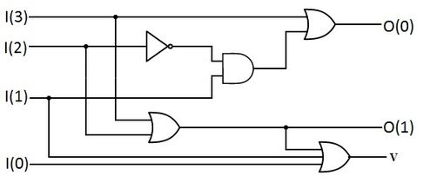

1. DeMux와 Decoder의 차이를 설명하시오.

Demultiplexer, 줄여서 demux는 하나의 input을 입력받은 select signal에 따라 여러 개의 output line 중 하나를 골라 전달해주는 역할을 한다. 따라서 multiplexer가 하는 일의 정 반대를 한다고 볼 수 있다. Demux는 다음과 같이 encoder를 사용해 간단하게 나타낼 수 있다.

위 도식에서 볼 수 있듯이, Demux는 모든 input line이 high 값을 갖는 경우, decoder와 같은 역할을 한다.

하지만 위에서 볼 수 있듯 두 회로는 엄연히 다른 것이, demux는 input의 값을 signal line의 조합에 대응하는 output line으로 그대로 ‘전달’하는 회로이고, decoder의 경우는 입력받은 입력의 조합에 대응하는 output line으로 신호를 새로 만들어 보내는 회로이다. 따라서, demux의 input이 low일 경우, 출력되는 값 또한 low 값이 출력된다는 점에서 두 회로는 차이가 있다.

1. 기타 이론.

* Multiplexer는 다수의 연결들이 하나의 통로를 이용하도록 해 자원을 효율적으로 사용할 수 있게 해준다. 이는 multiplexer의 출력를 demultiplexer의 입력으로 받음으로서 구현이 가능한데, 아래 그림처럼 회로가 구성되어 있기 때문에, 각 데이터에 대해 새로운 채널을 새롭게 구현하는 것 보다 훨씬 낮은 cost로 같은 기능을 구현할 수 있다.

